**MỤC LỤC**

1.Test case 2

1.1. Trang Chủ 2

1.2. Đăng kí 4

1.2.1 Tên Đăng Nhập 4

1.2.2 Mật khẩu 4

1.2.3 Xử lý đăng kí 5

1.3. Đăng nhập 6

1.3.1. Xử lý trường đăng nhập 6

1.3.2. Xử lý và hiển thị trường password 6

1.3.3. Xử lý đăng nhập bằng facebook 7

1.3.4. Xử lý đăng nhập bằng Google 8

1.4. Gợi ý món ăn 9

2. Kết quả test: 10

2.1. Trang chủ 10

2.2 Đăng ki 20

2.3 Đăng Nhập 23

2.4 Gợi ý món ăn 28

**1.Test case**

**1.1. Trang Chủ**

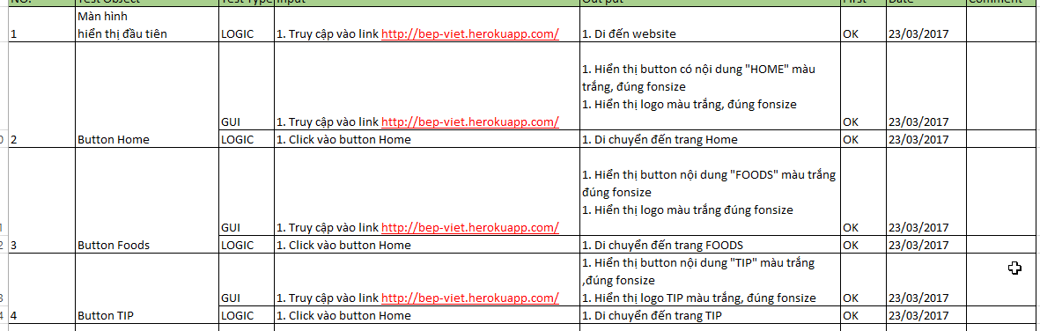

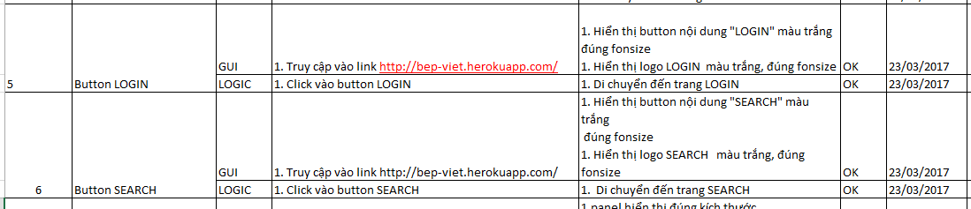

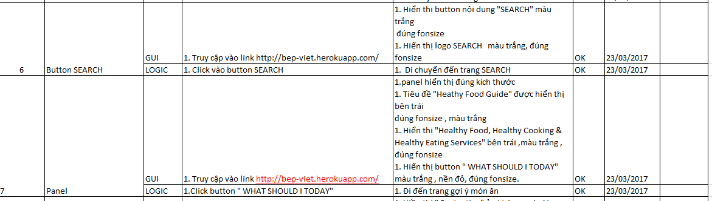

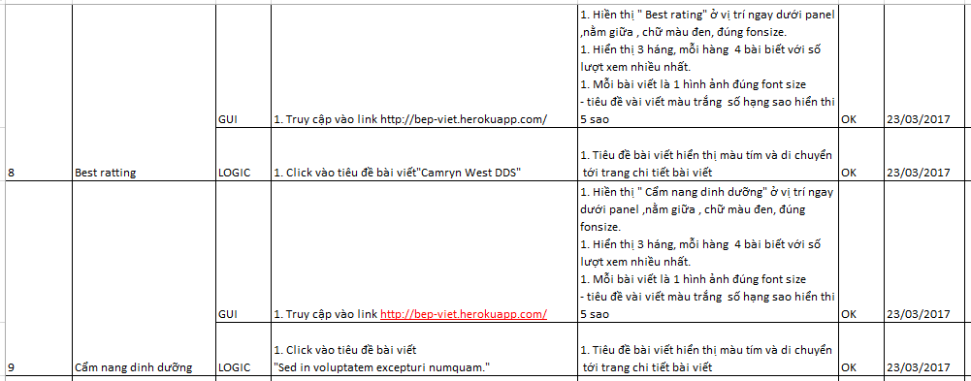



**1.2. Đăng kí**

* + 1. Tên Đăng Nhập

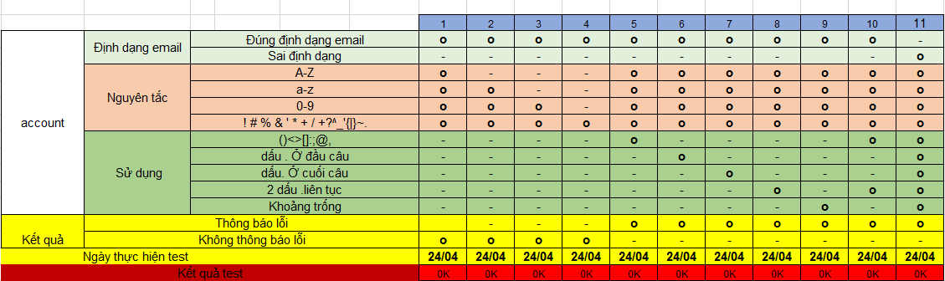

* + 1. Mật khẩu

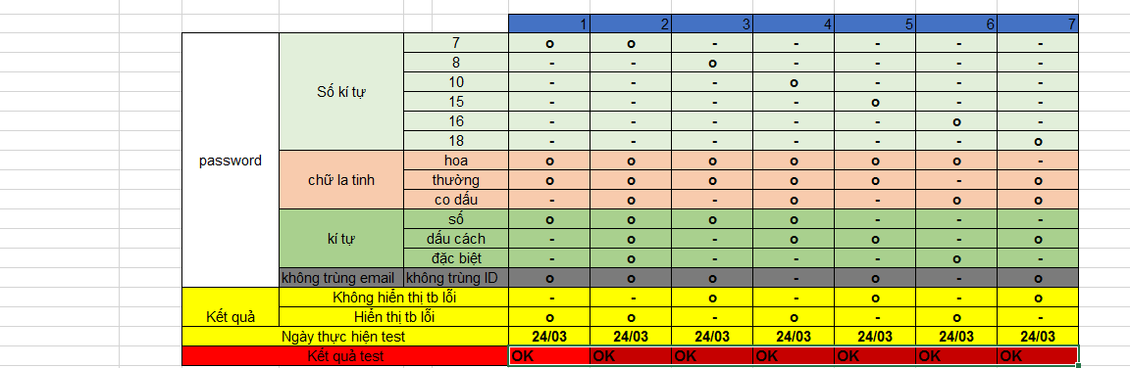

* + 1. Xử lý đăng kí

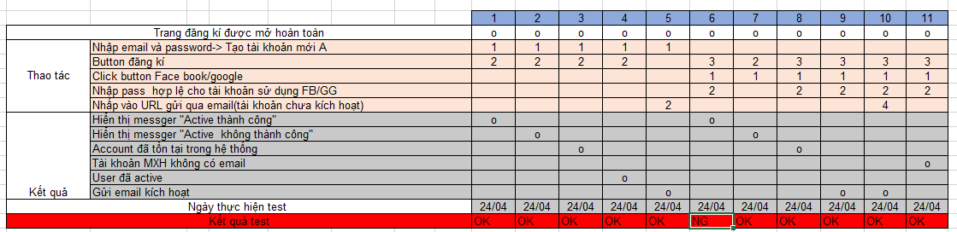

**1.3. Đăng nhập**

* + 1. Xử lý trường đăng nhập

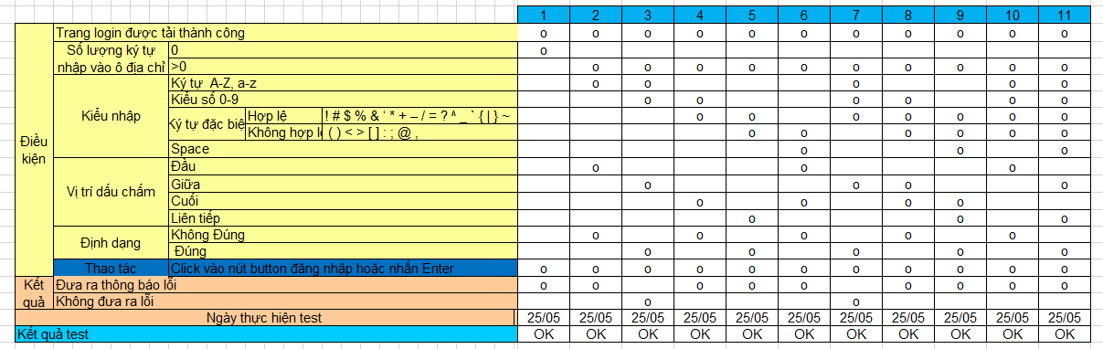

* + 1. Xử lý và hiển thị trường password

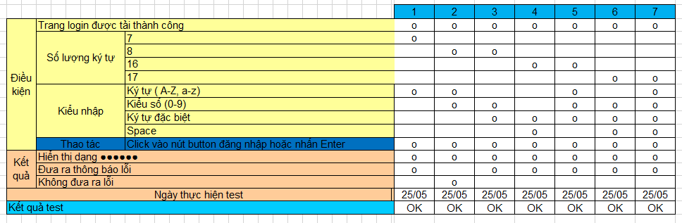

* + 1. Xử lý đăng nhập bằng facebook

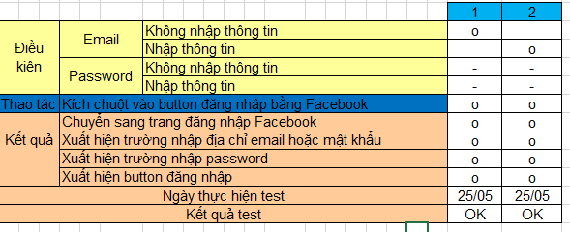

* + 1. Xử lý đăng nhập bằng Google

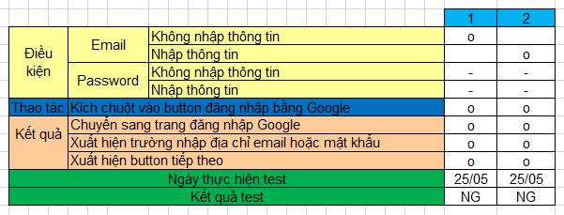

* 1. **Gợi ý món**

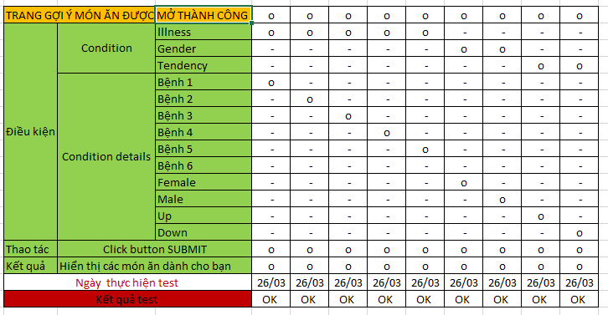

# **2. Kết quả test:**

## **2.1. Trang chủ**

### **C1:**

**Input**

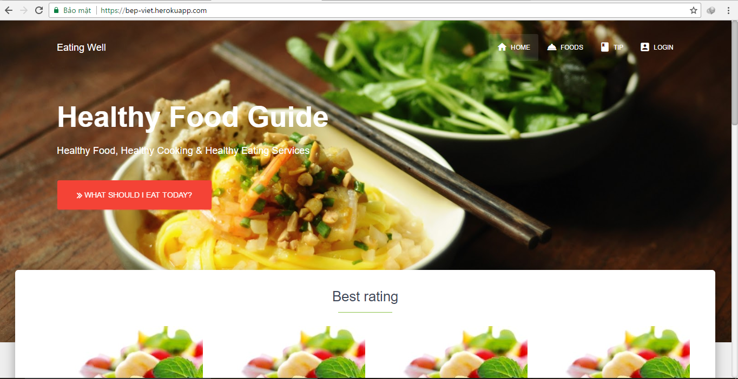

**Output**

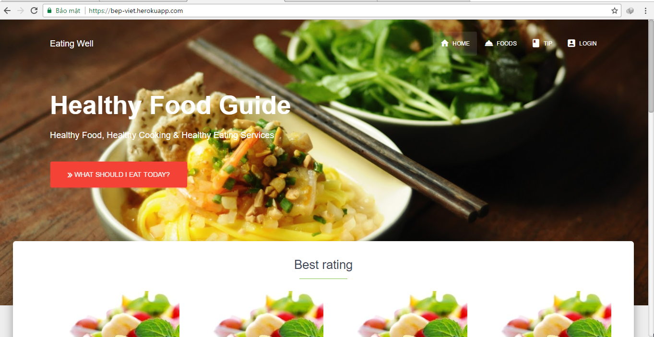

### **C3:**

**Input**

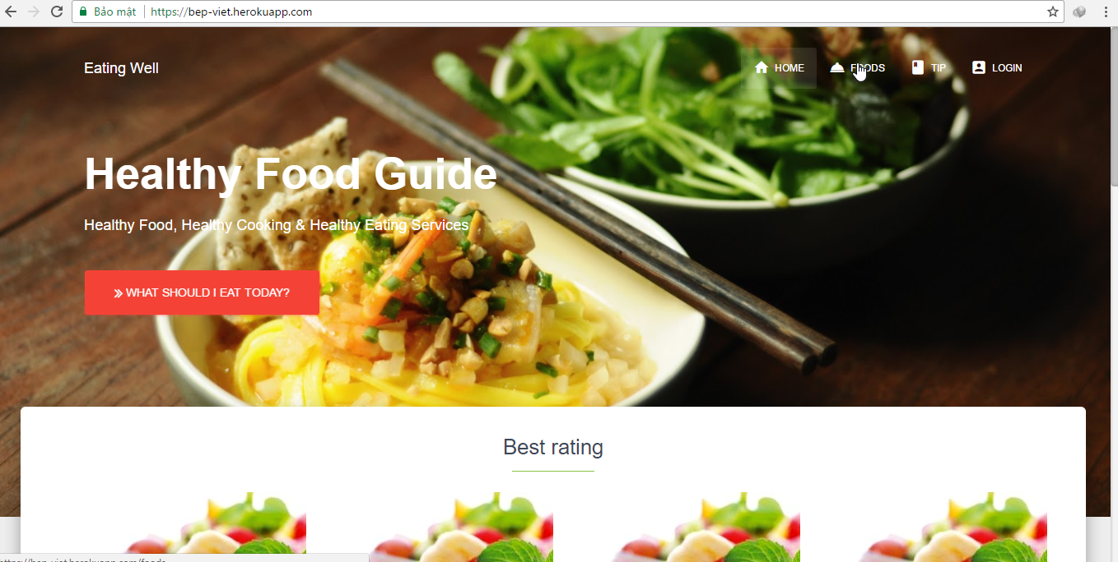

**Output**

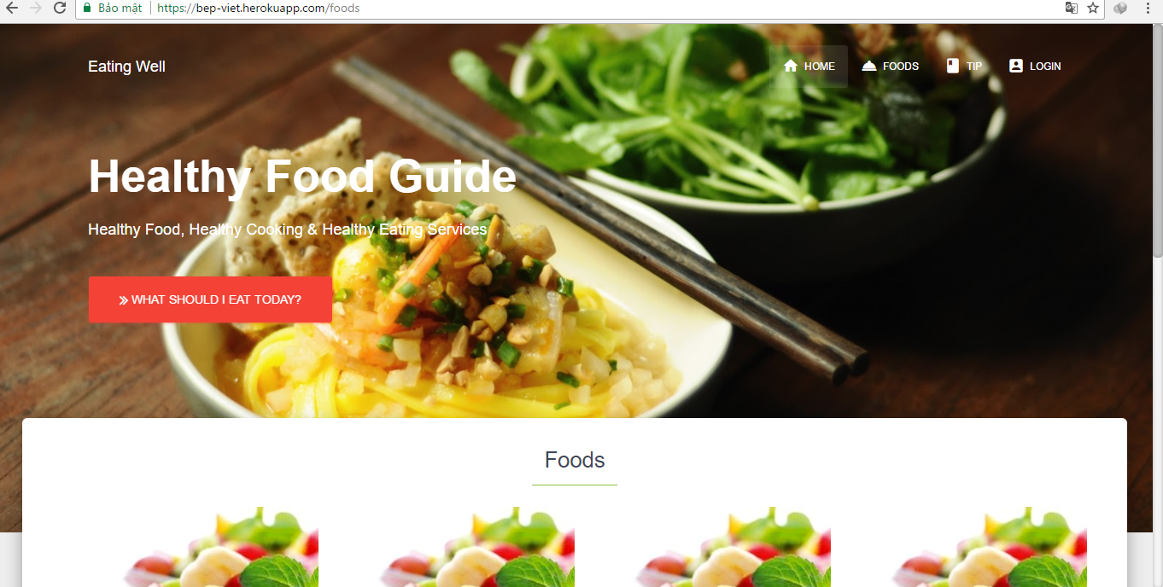

### **C4**

**Input**

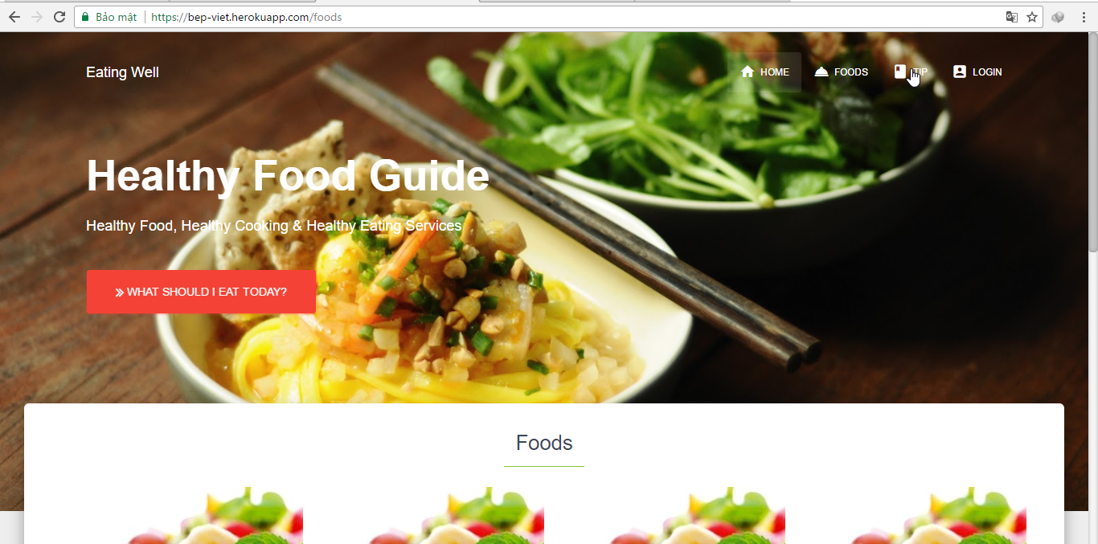

**Output**

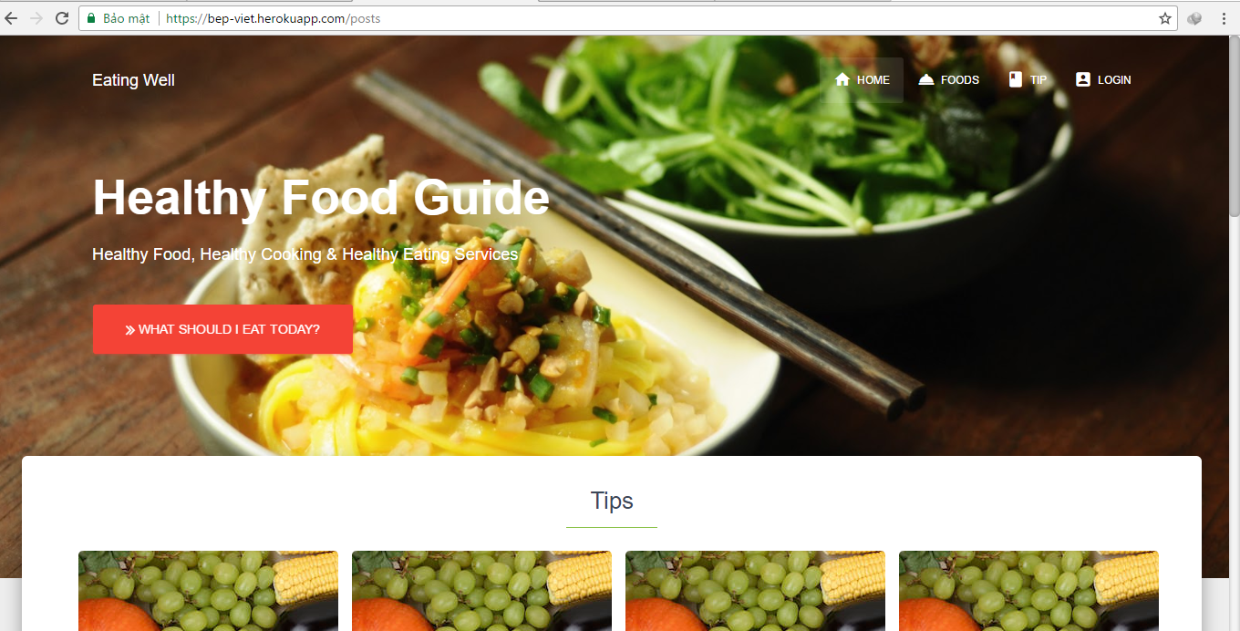

### **C5**

**Input**

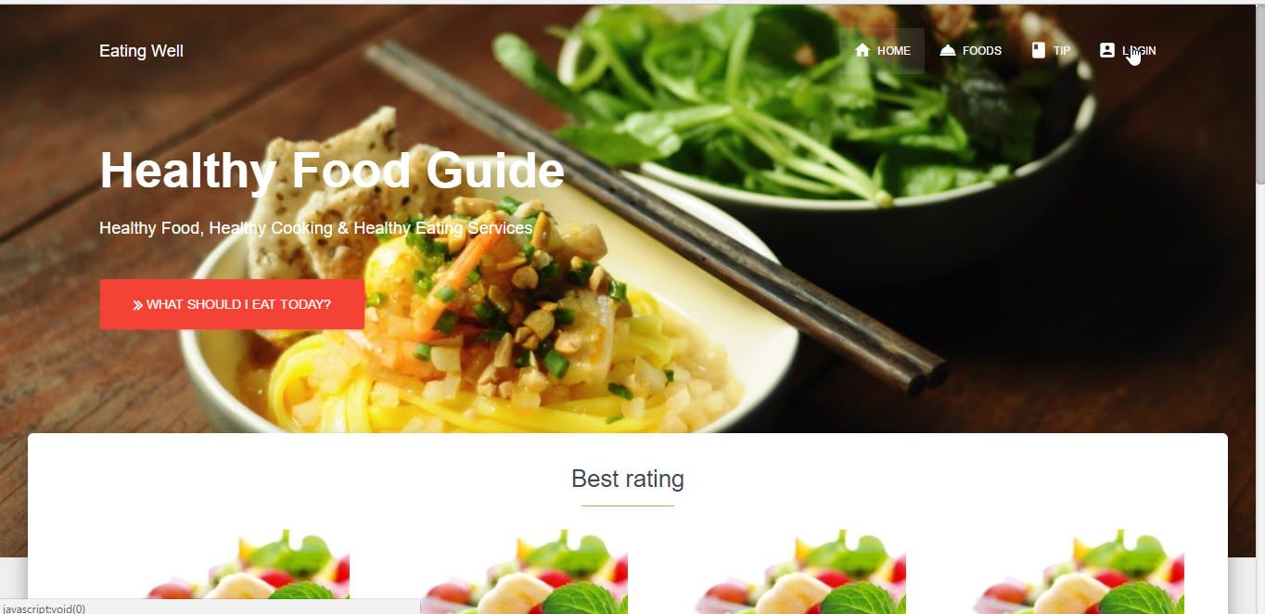

**Output**

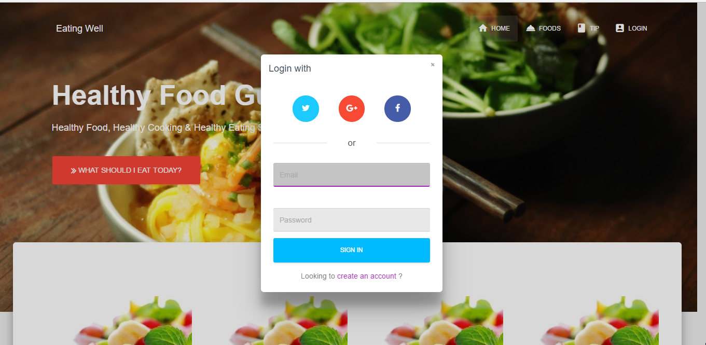

### **C6:**

**Input**

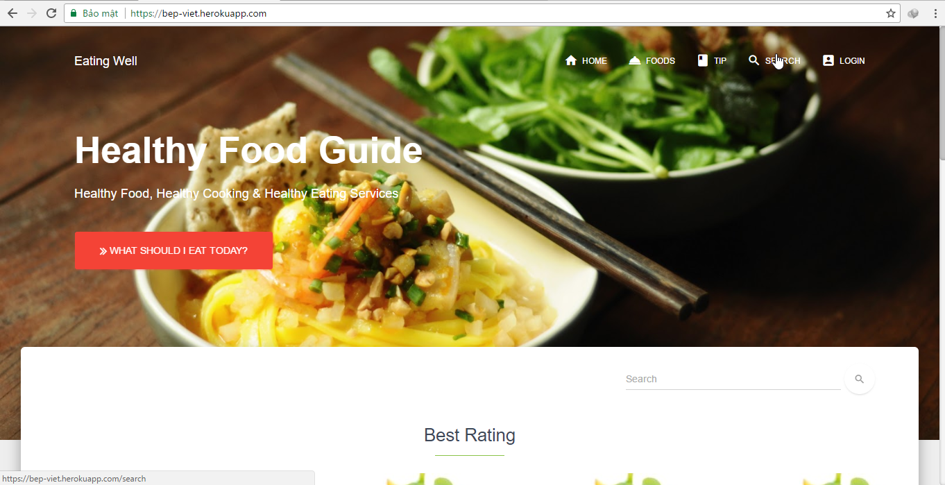

**Output**

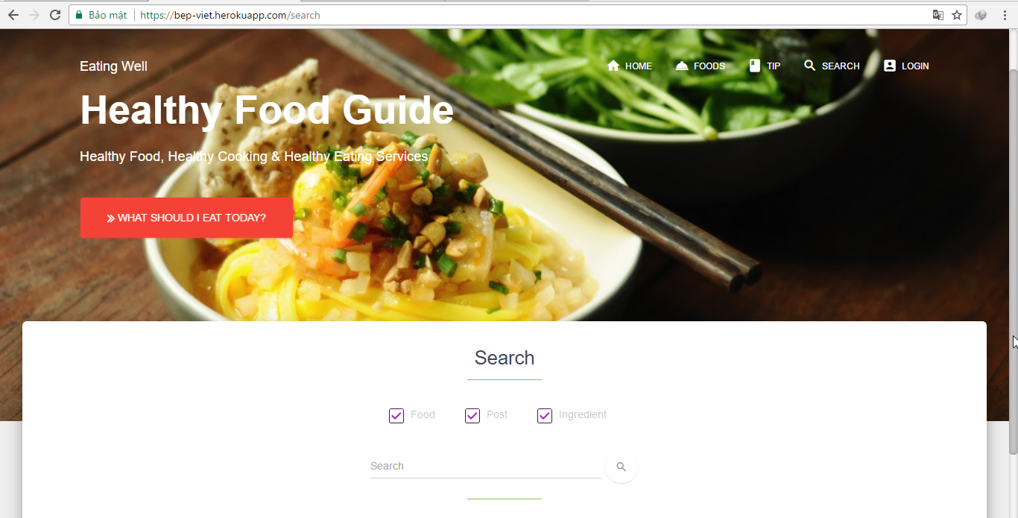

### **C7:**

**Input**

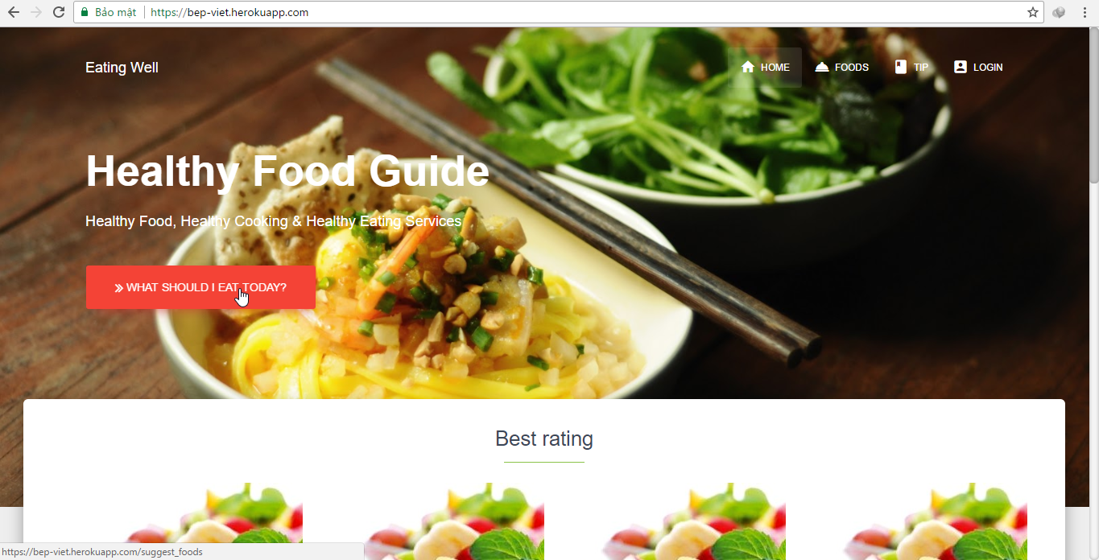

**Output**

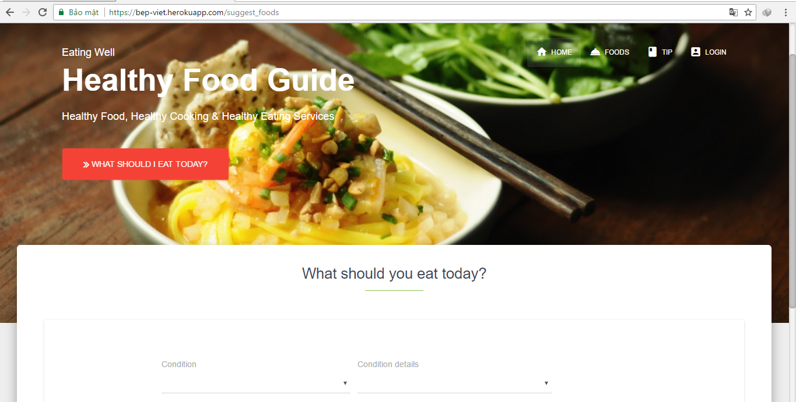

### **C8:**

**Input**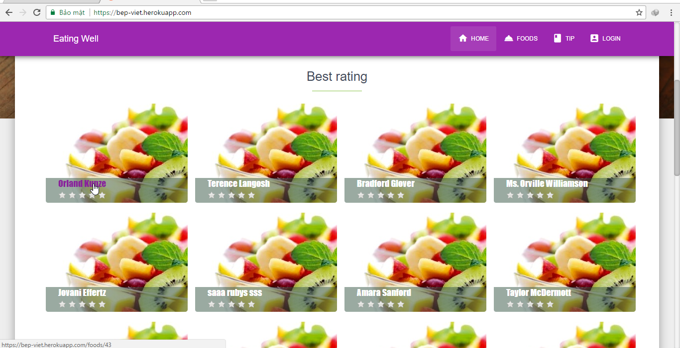

**Output**

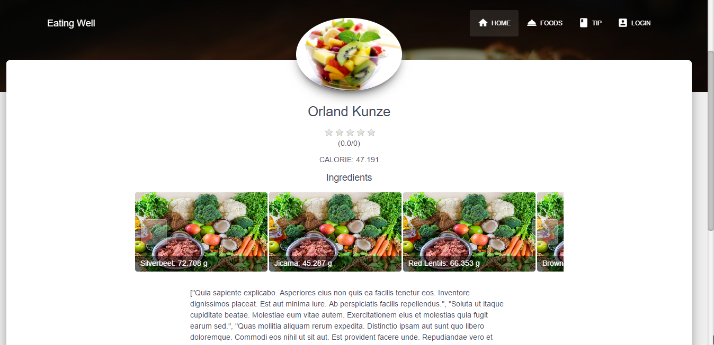

### **C9:**

**Input**

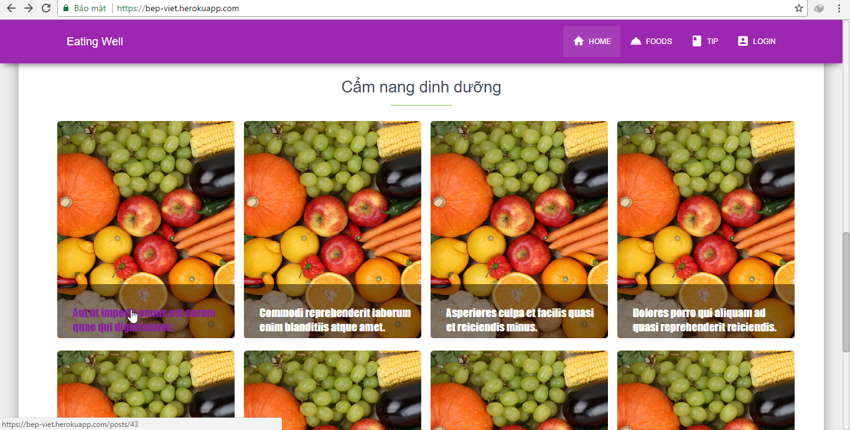

**Output**

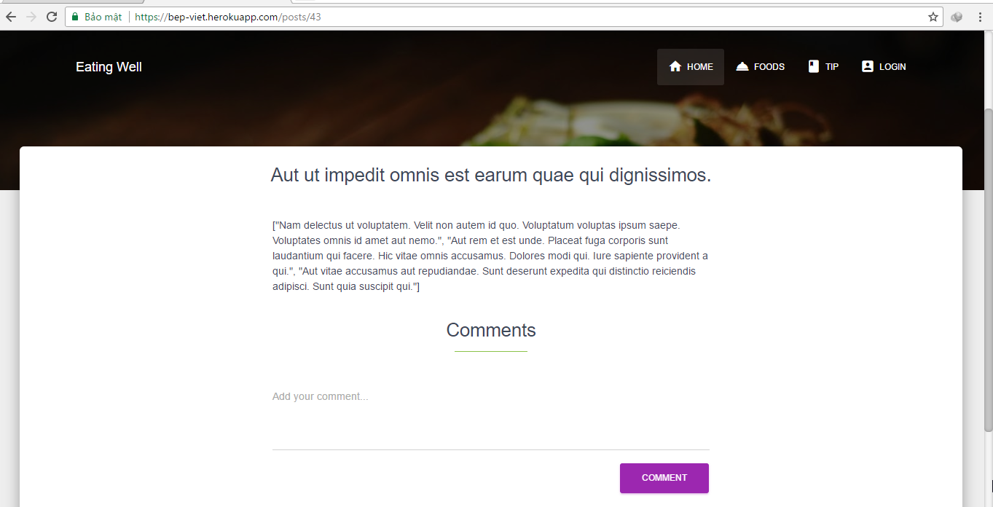

**C10:**

**Input**

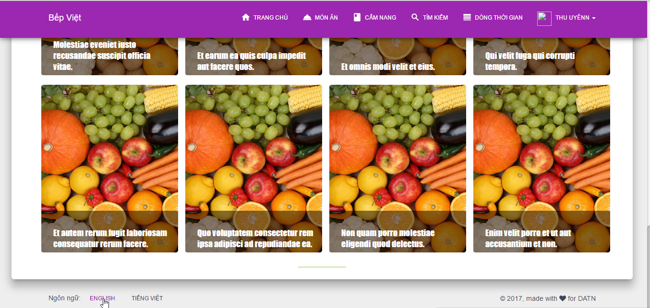

**Output**

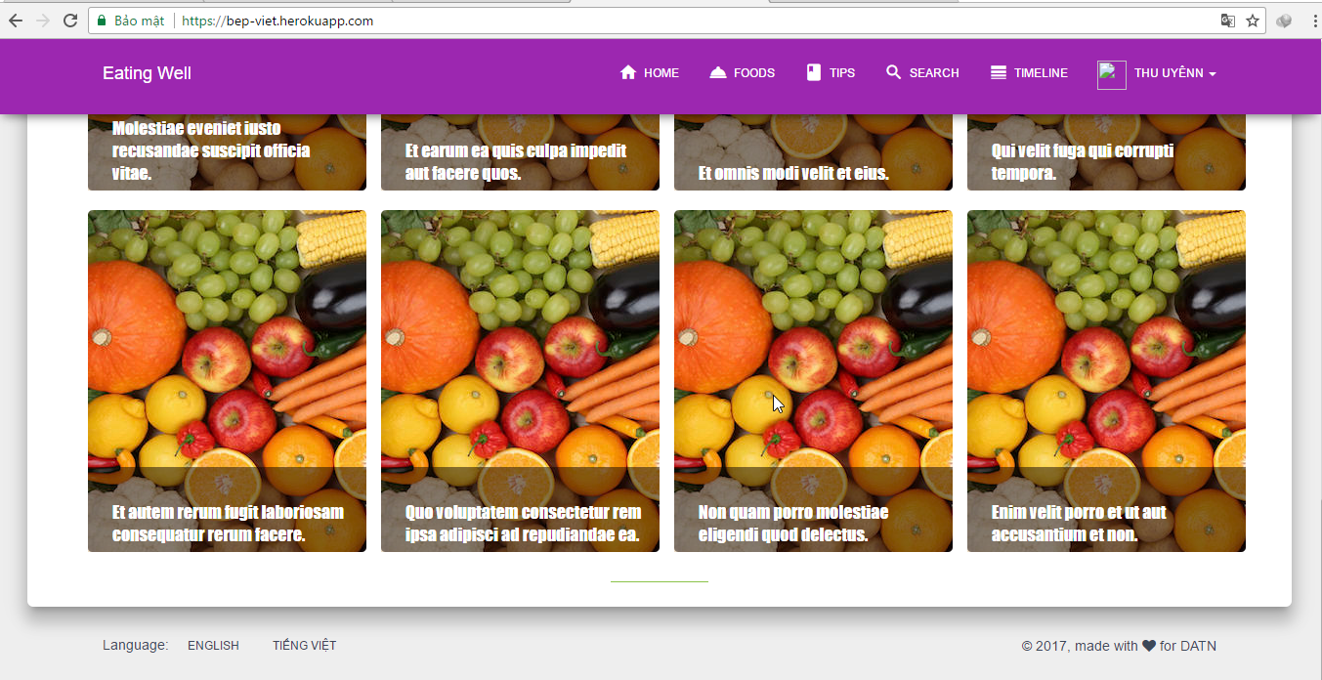

**2.2 Đăng ki**

**C1: Tạo tài khoản**

**Input**

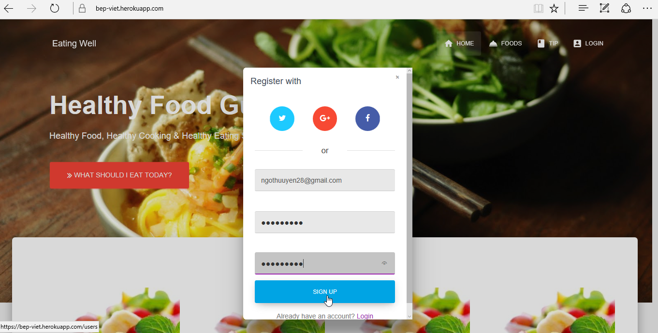

**Output**

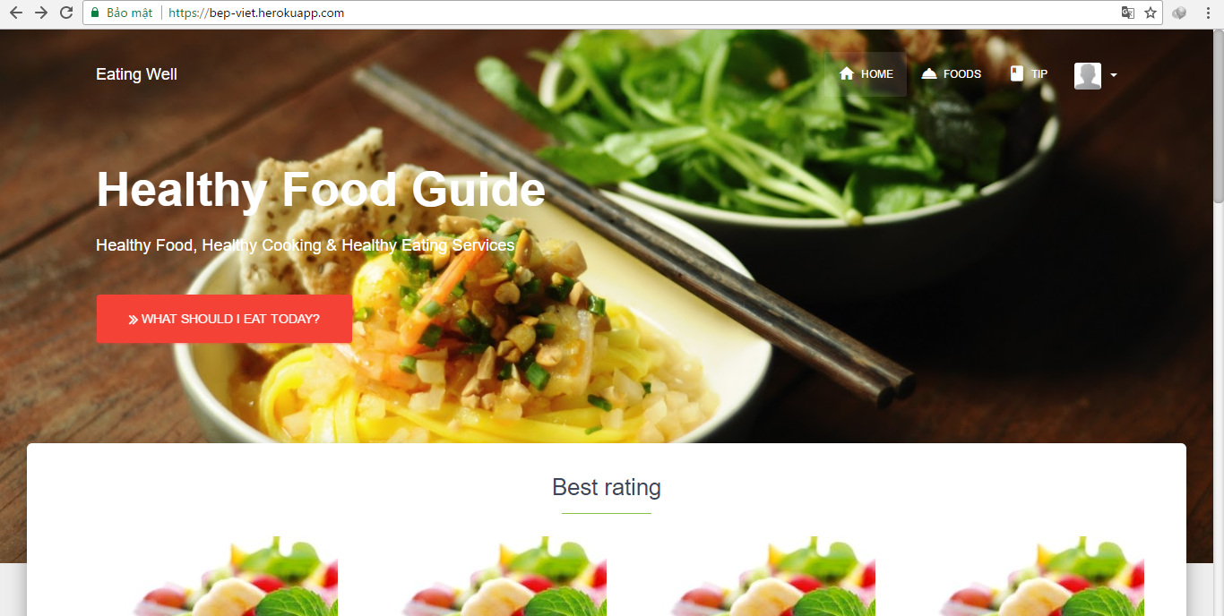

### **C2: Tạo tài khoản bằng Face book**

**Input**

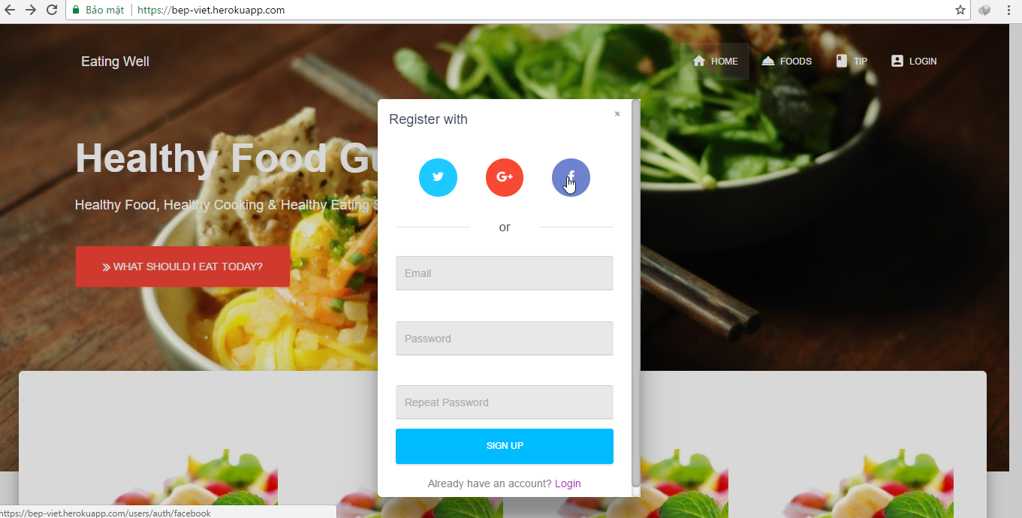

**Output**

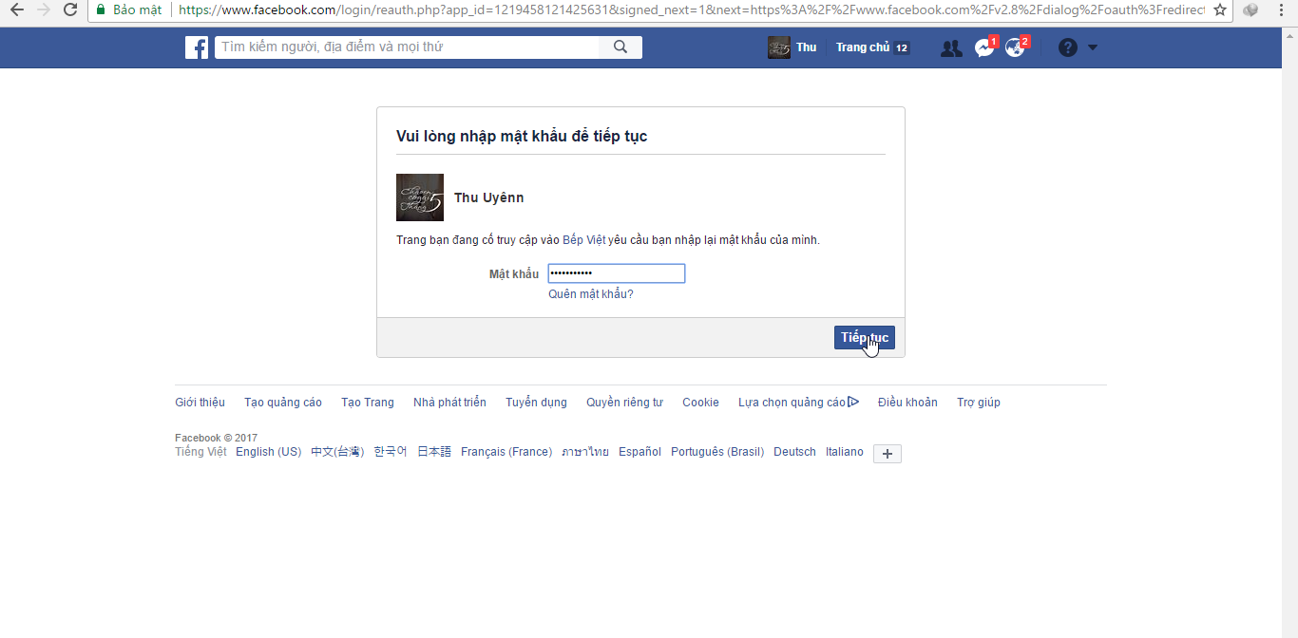

### **C6: Tạo tài khoản bằng google**

**Input**

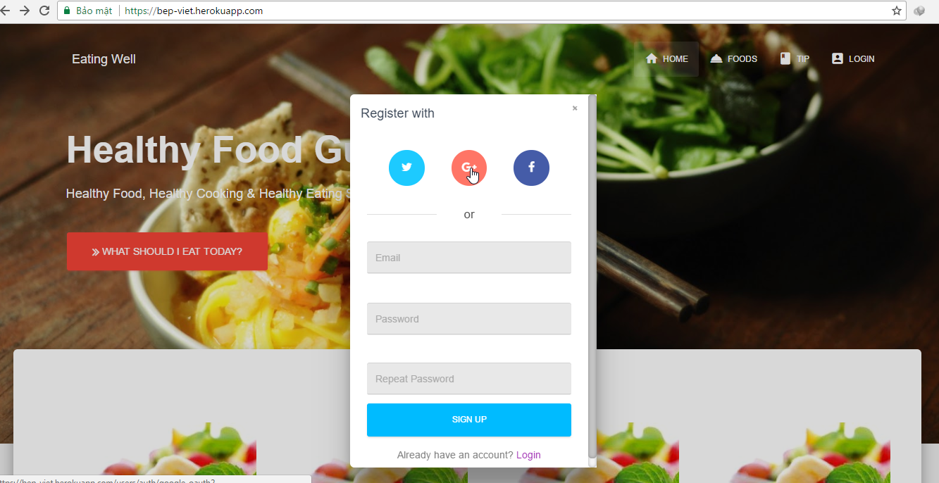

**Output**

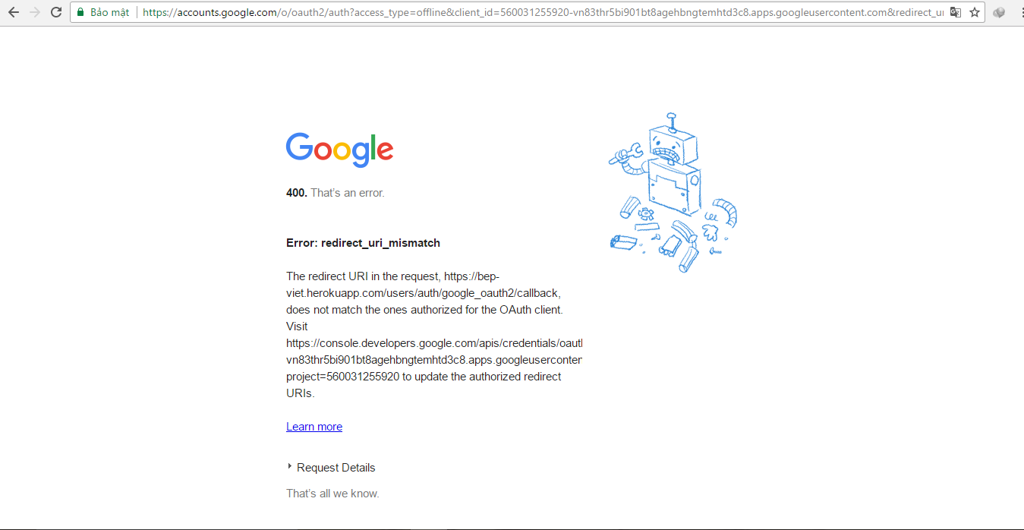

## **2.3 Đăng Nhập**

### **C1: Đăng nhập**

**Input**

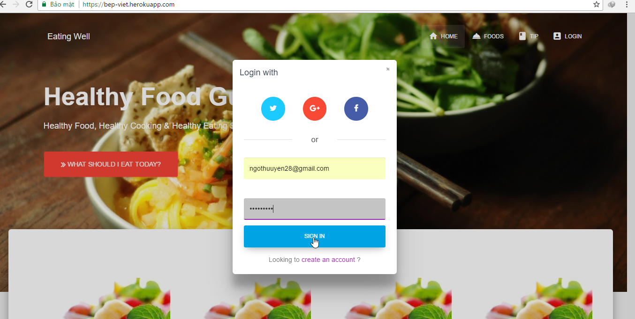

**Output**

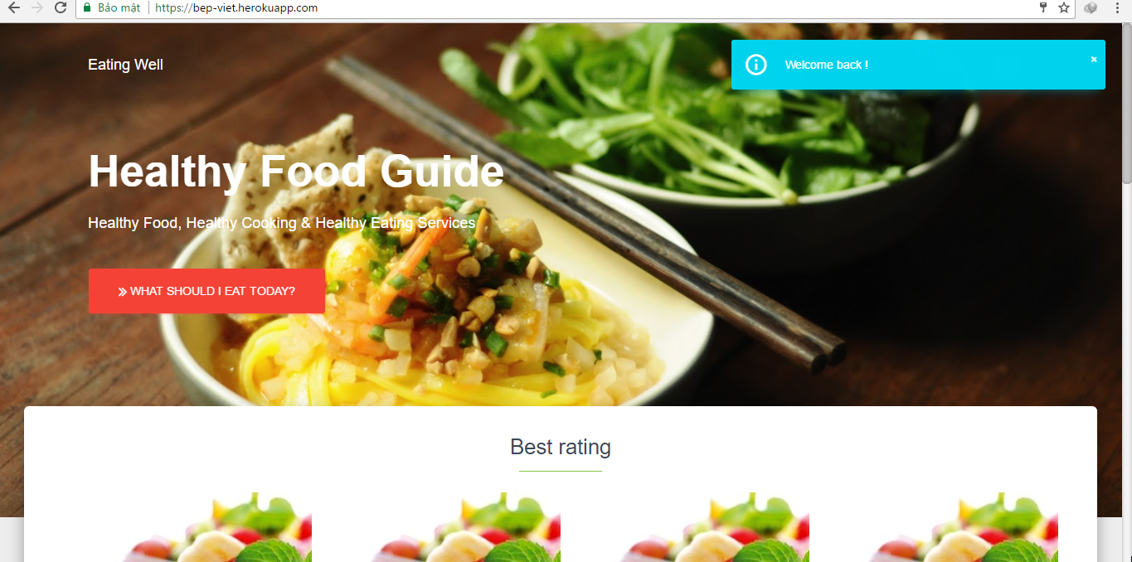

### **C2: Đăng nhập bằng face book**

**Input**

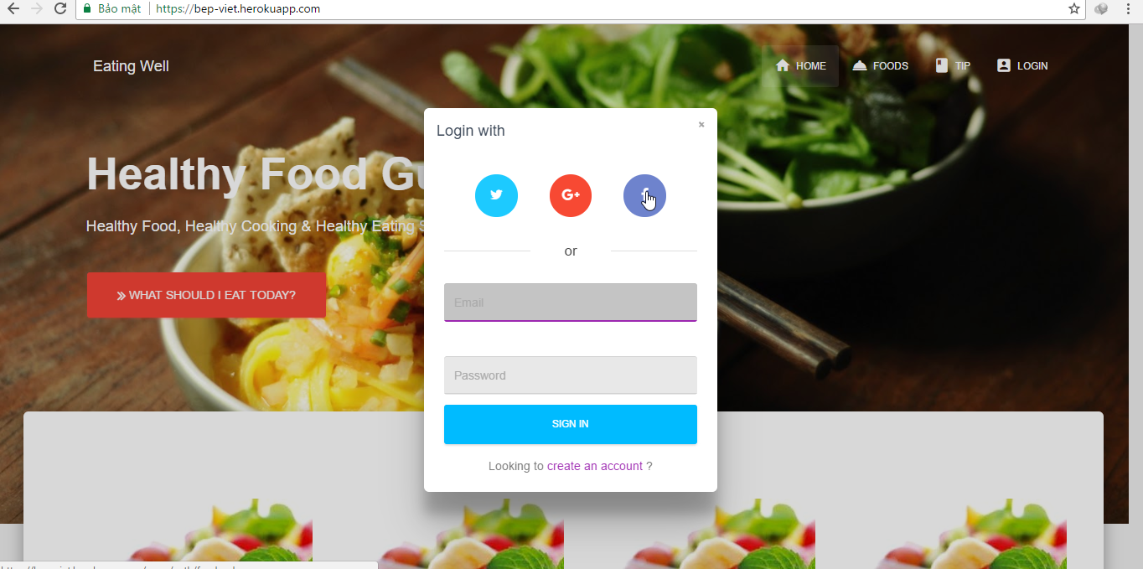

**Output**

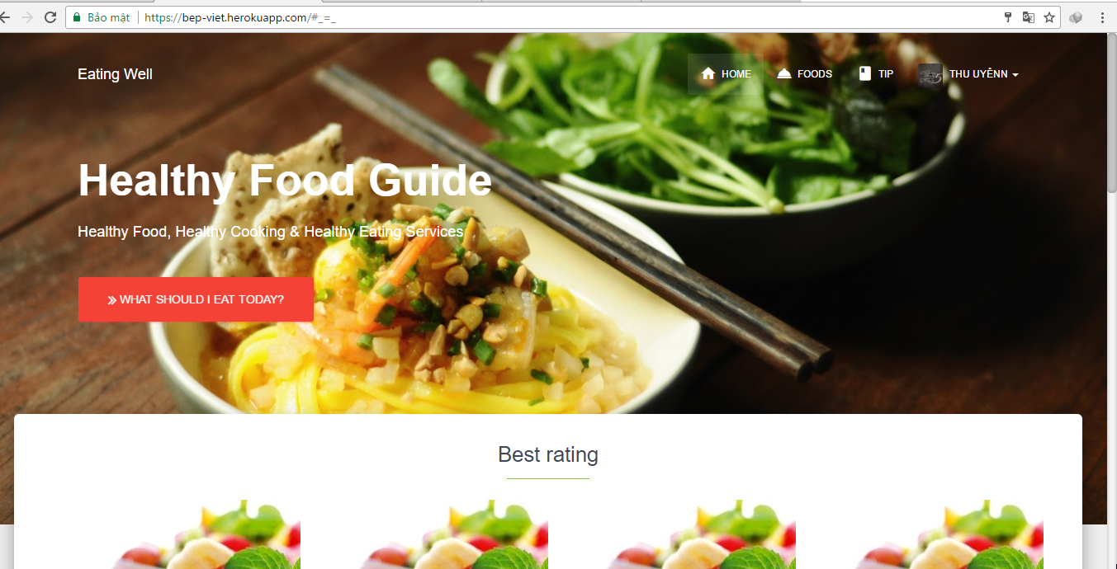

### **C3 Đăng nhập bằng google**

**Input**

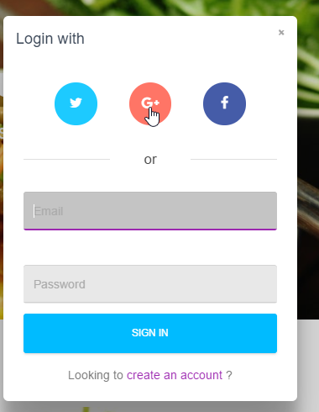

**Out put**

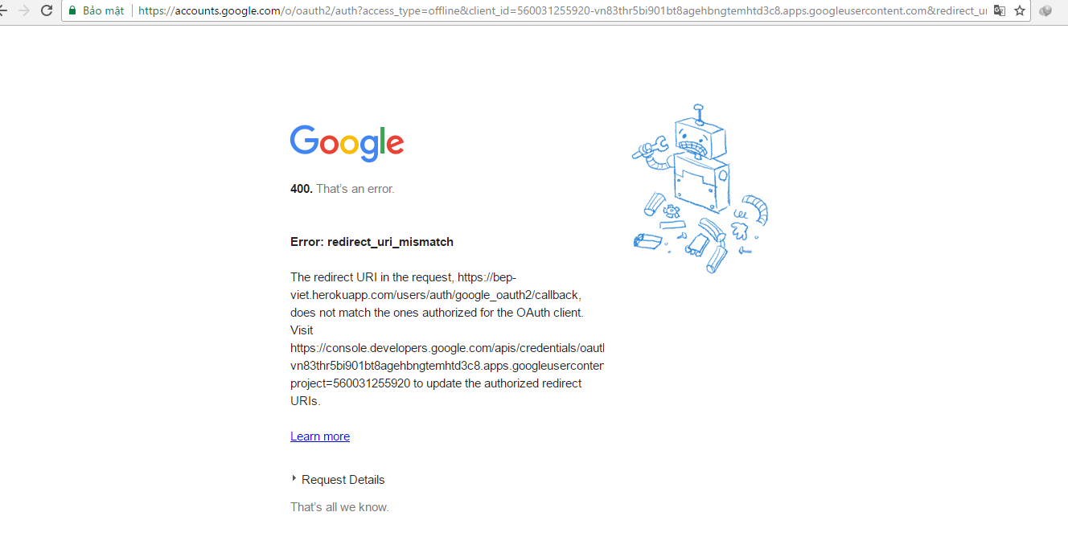

## **2.4 Gợi ý món ăn**

### **C1:**

**Input**

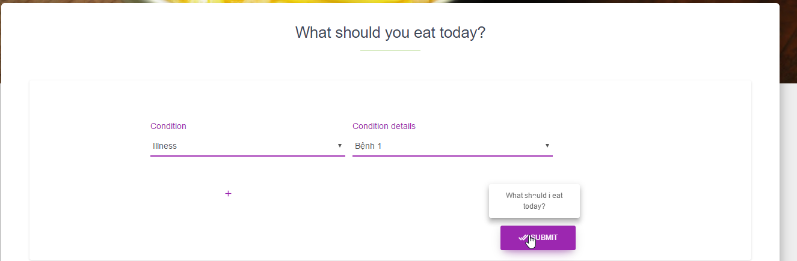

**Output**

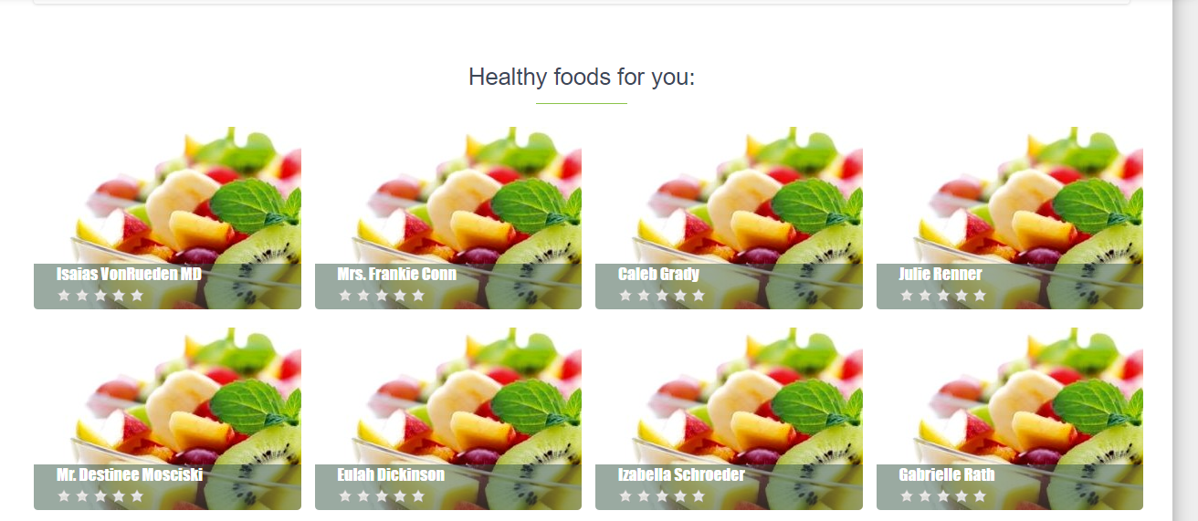

### **C2:**

**Input**

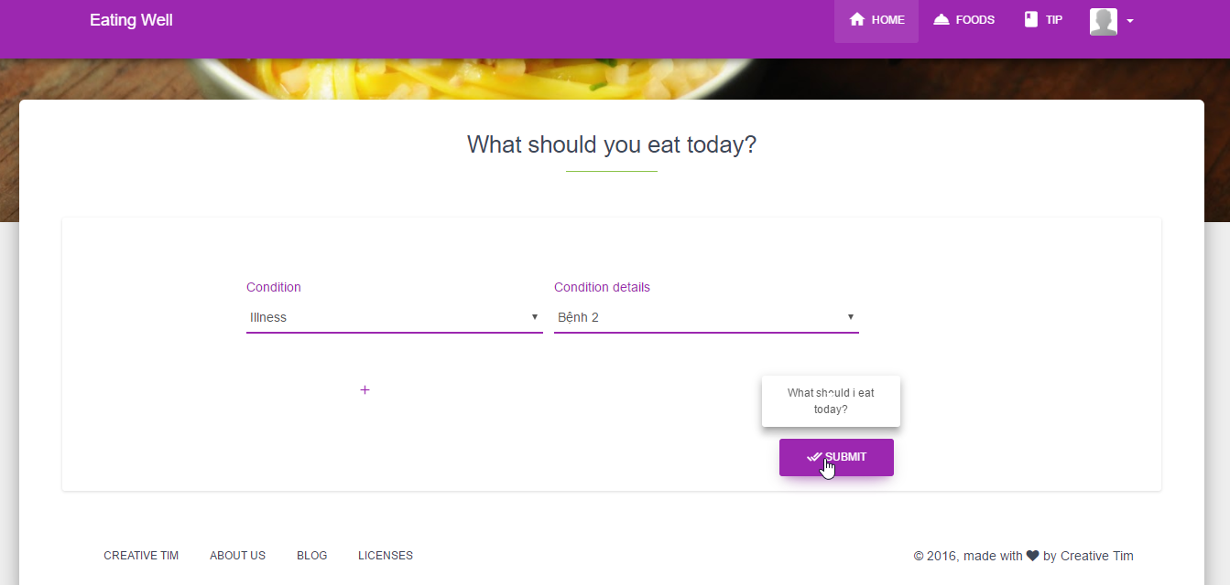

**Output**



### **C3:**

**Input**

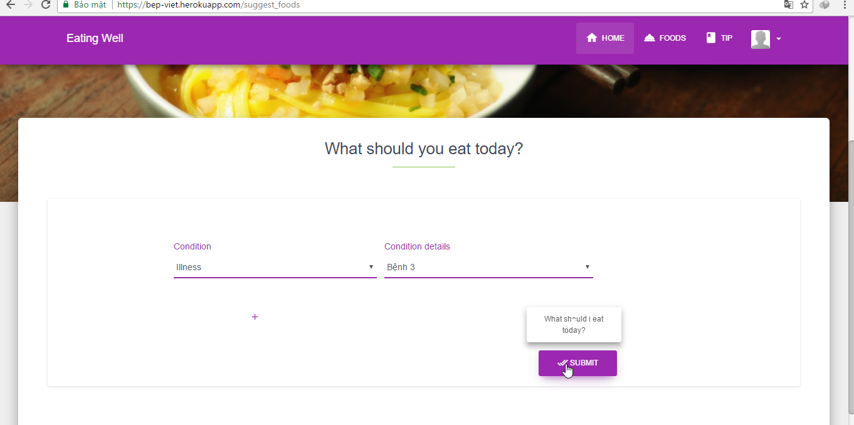

**Output**



### **C4:**

**Input**

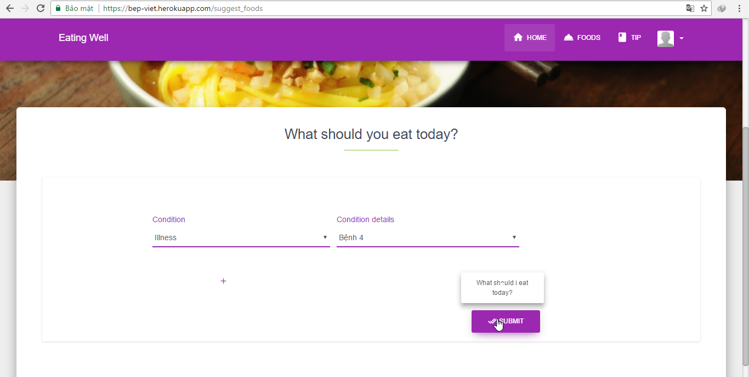

**Output**



### **C5:**

**Input**

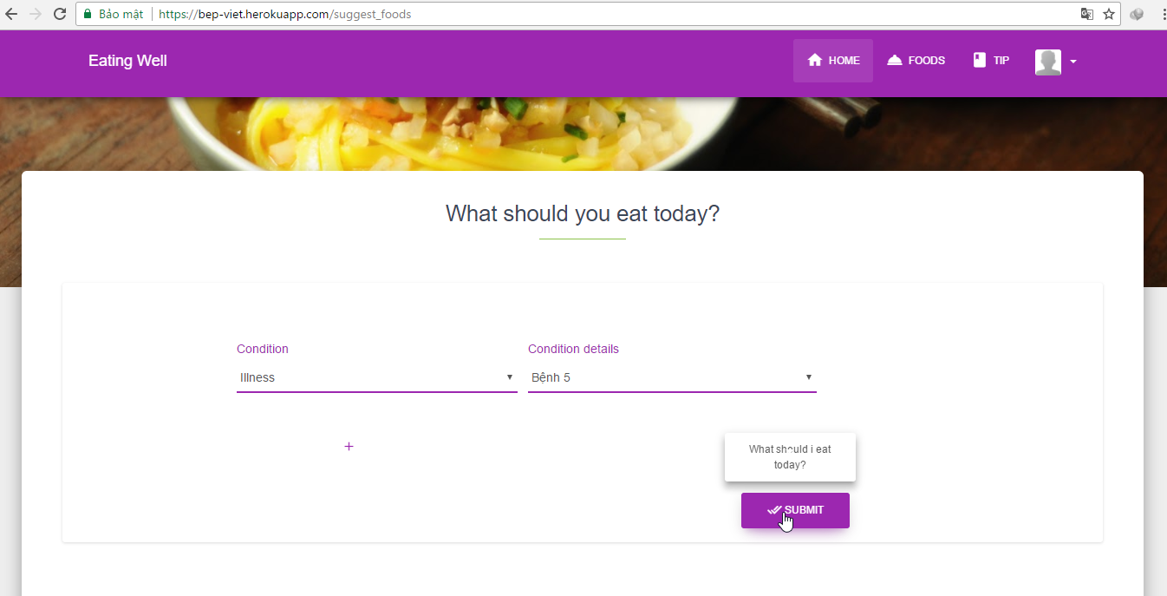

**Output**



### **C6:**

**Input**

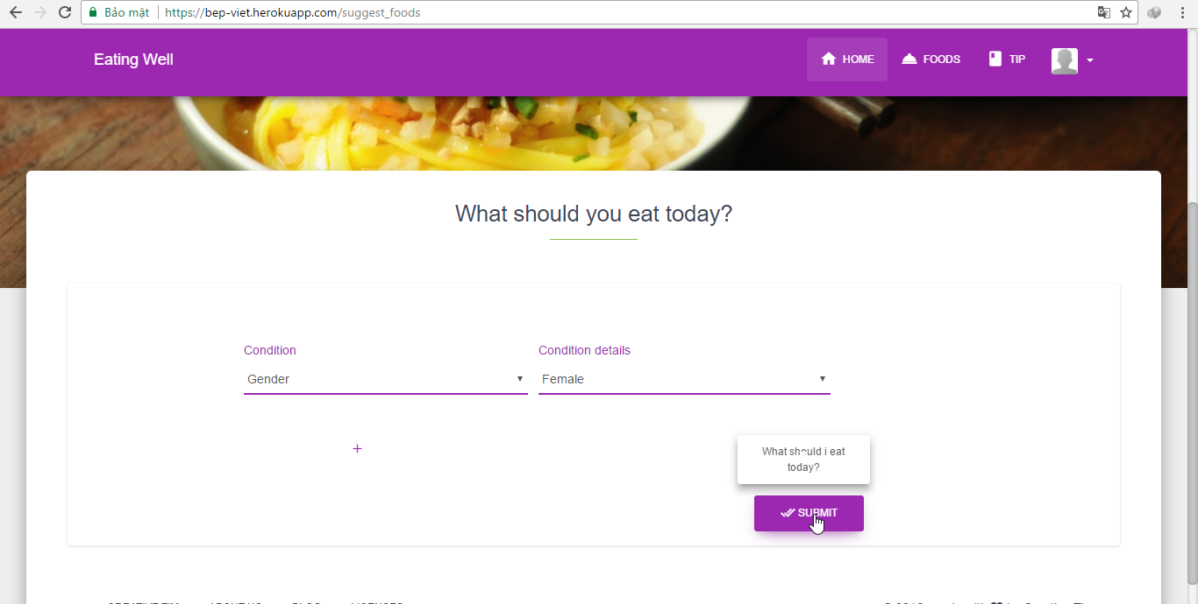

**Output**



### **C7:**

**Input**

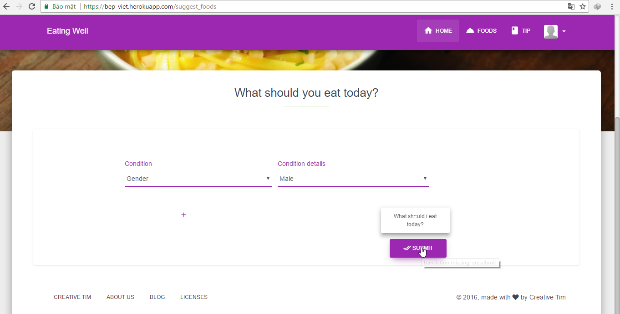

**Output**



### **C8:**

**Input**

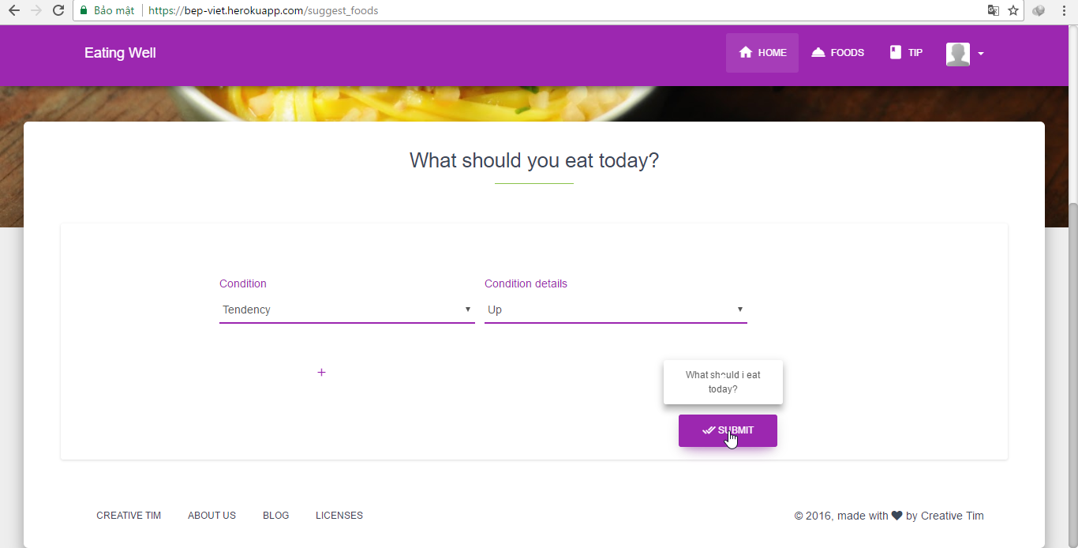

**Output**



## **C9:**

**Input**

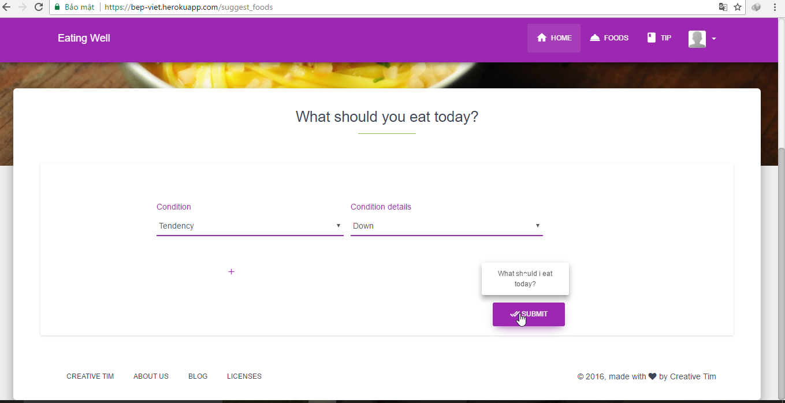

**Output**

